Изменение управляющей организации (привязка управляющей организации для нового дома)
Примечание: процесс изменения управляющей организации аналогичен привязке управляющей организации для вновь введённого в систему дома.
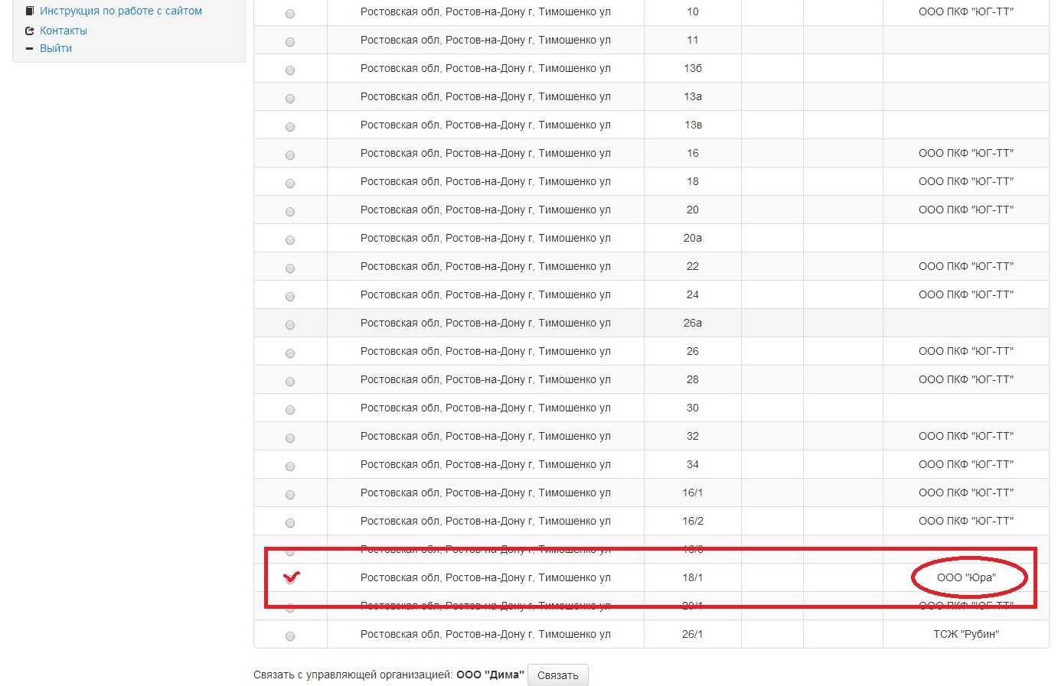
- Список домов с указанием управляющей организации
На рисунке выше (см. Рис. 1), видно, что адрес Ростовская область, г. Ростов-на-Дону, ул. Тимошенко, дом 18/1 закреплен за управляющей организацией «ООО «Юра». В случае решения собственников о смене управляющей организации (способа управления), необходимо отразить данные изменения в базе данных и изменить организацию, осуществляющую управление этим домом на «ООО «Дима».
Для этого организации «ООО «Дима» должна быть зарегистрирована на сайте и авторизована для территории, на которой расположен дом сотрудником соответствующего ОМСУ. Изменение управляющей организации может выполнить пользователь, привязанный к управляющей организации, принимающей управление домом. Предварительно пользователь должен войти в систему и перейти на страницу договоров выбрав в меню пункт «Договоры управления» (см. Рис. 2, Область №1).
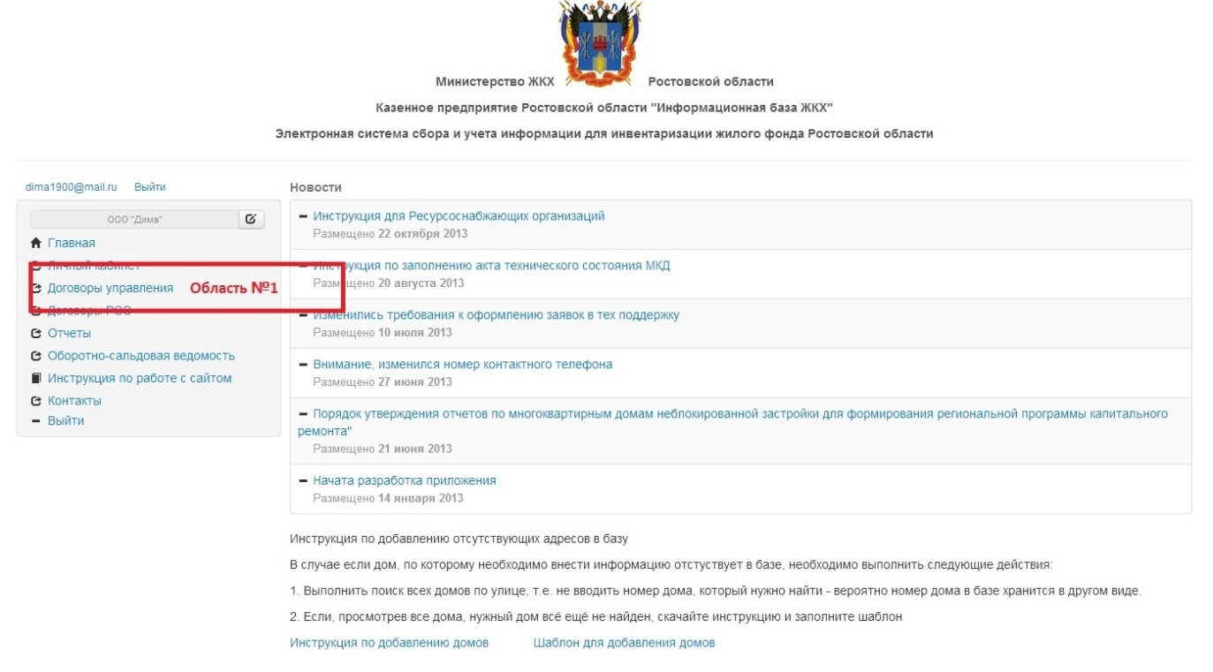
- Меню «Договоры управления»
Для изменения управляющей организации необходимо завести в систему новый договор управления. Для этого на странице договоров управления необходимо нажать кнопку «Новый договор» (Рис. 3, Область №2), после чего отобразится форма с выбором адреса (см. Ошибка! Источник ссылки не найден.)
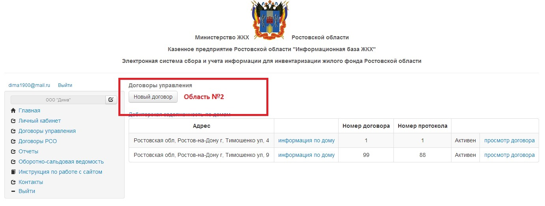
- Добавление нового договора управления
Для добавления нового договора управления необходимо выбрать дом, с жителями которого заключается новый договор. В первую очередь выбирается муниципальное образование и улица, на которой расположен дом. В списке муниципальных образований отображаются только те муниципальные образования, для которых авторизован текущий пользователь. После выбора территории и улицы для отображения списка домов необходимо нажать кнопку «Найти» (см. Рис. 4). После чего отобразится список домов на улице (см. Рис. 1)
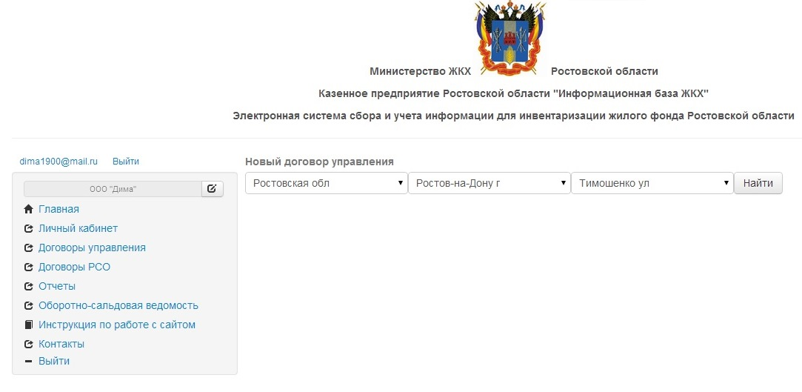
- Выбор улицы
Из всего списка домов на выбранной улице, выбираем интересующий адрес (см. Рис. 1). Левой кнопкой мыши ставим отметку на месте, указанном на рисунке красной галочкой. Для привязки выбранного дома к управляющей организации, от имени которой работает текущий пользователь нажимаем кнопку «Связать» (см. Рис. 1). При этом название управляющей организации, которая будет привязана к дому, отображается слева от кнопки. В результате описанных действий пользователь направляется на страницу заполнения информации о договоре управления.
Пользователь заполняет информацию в обязательных полях, и отмечает коммунальные услуги, которые оказывает управляющая организация для собственников помещений в привязываемом доме (см. Рис. 5). Все поля на странице являются обязательными. Кроме того, пользователь обязан прикрепить отсканированный договор и протокол собрания собственников, на котором было принято решении о изменении управляющей организации (способа управления). После заполнения информации необходимо нажать кнопку «Создать договор».
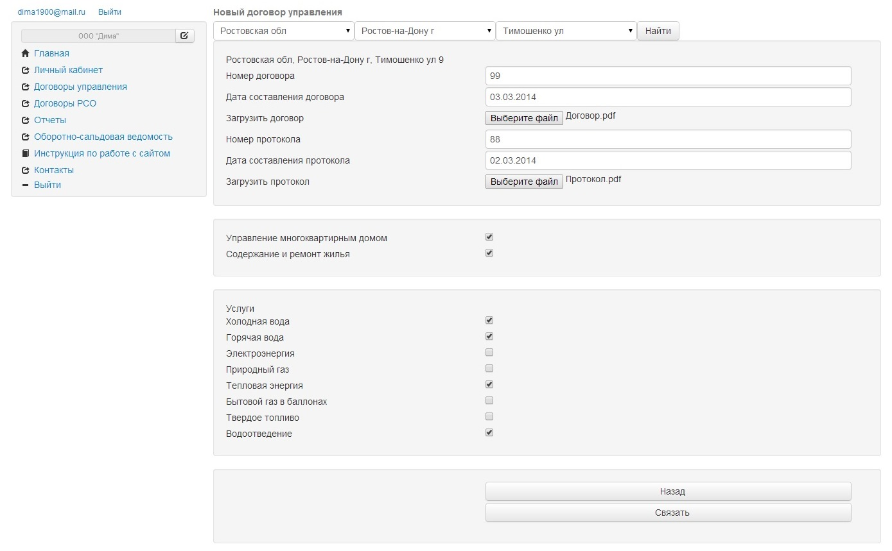
- Заполнение информации о договоре управления
После того, как создан новый договор, уведомление о смене управляющей организации отправляется сотруднику ОМСУ, который проверяет наличие необходимых документов, правильность оформления протокола собрания собственников и договора управления. В случае если всё заполнено верно, сотрудник ОМСУ подтверждает изменение управляющей организации. До тех пор, пока изменение управляющей организации не подтверждено, её сотрудники не имеют доступа к просмотру или изменению информации по дому.
После подтверждения муниципальным образованием внесенных данных, на странице «Договоры управления» у сотрудника управляющей организации обновится информация, в список добавится новый дом со статусом «Активен» (см. Рис. 6).
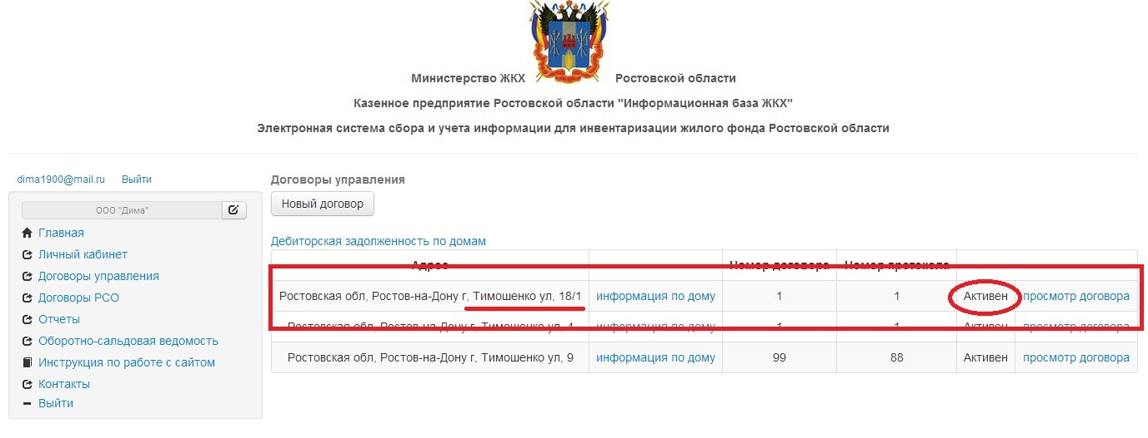
- Отображение привязанных домов на странице договоров управления.
Вторым способом проверки принадлежности дома к конкретной управляющей организации можно на странице списка домов (см. Рис. 7)
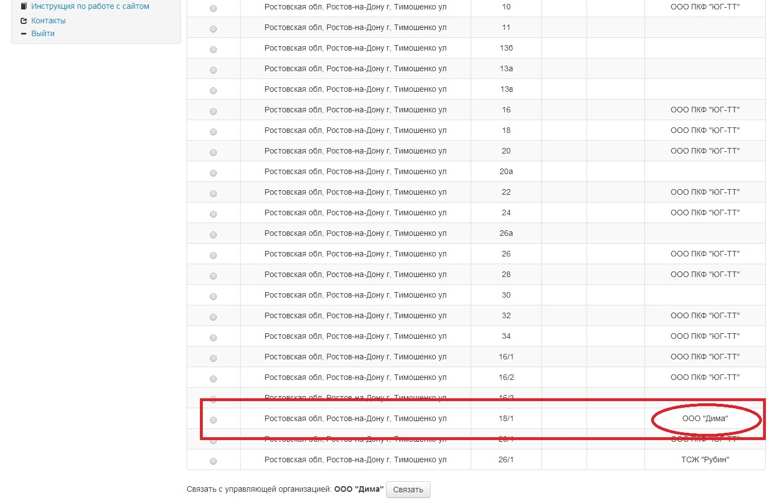
- Список домов с указанием управляющей организации

